**TUTORIAL ELEARNING.MURALINGGAU.AC.ID UNTUK DOSEN**

* Pertama-tama kita akses websitel E-Learning di <http://elearning.muralinggau.ac.id> dan akan muncul halaman seperti tampilan dibawah ini:

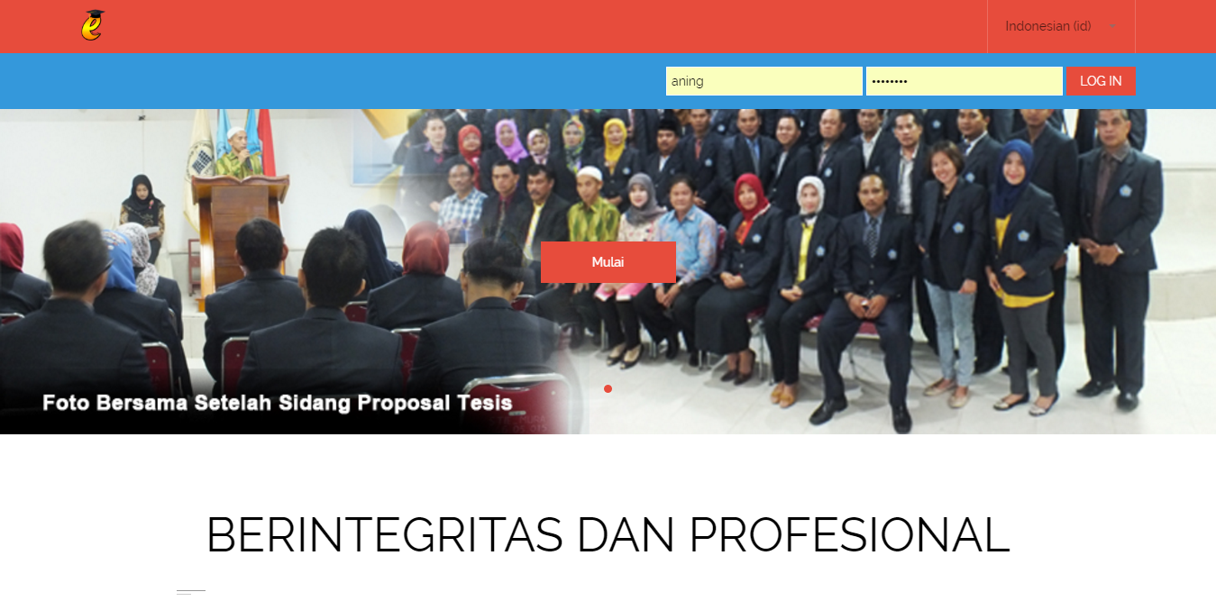

* Kemudian silahkan login menggunakan akun masing-masing dan isikan pada username dan password yang ada di pojok kanan kemudian klik tombol LOG IN. Seperti pada tampilah dibawah:



* Setelah login maka akan tampil halaman seperti dibawah:

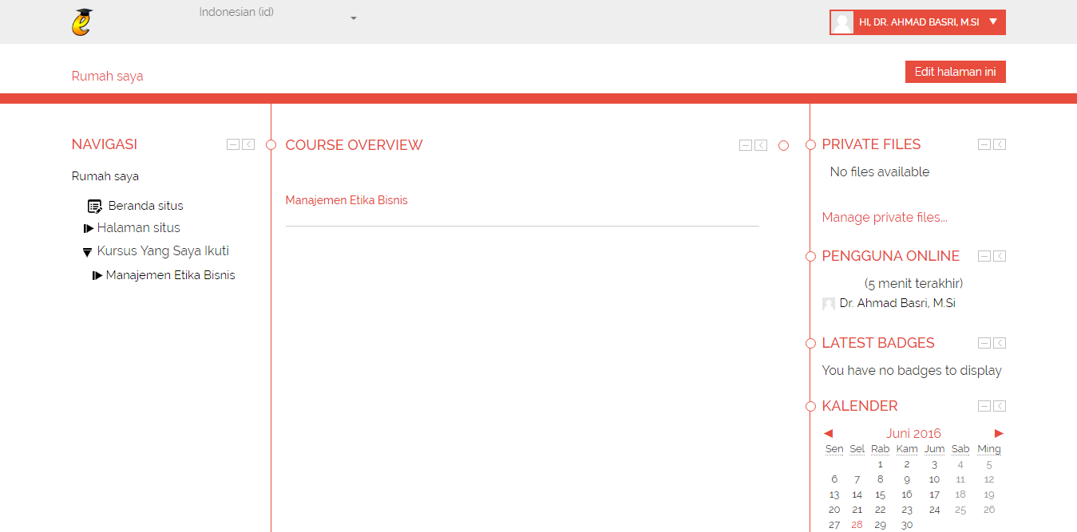

* Sebelum melakukan penambahan, pengubahan atau penghapusan modul terlebih dahulu kita harus mengaktifkan mode edit halaman yang berada pada pojok kanan atas. Seperti yang ditandai dengan lingkaran pada gambar dibawah:

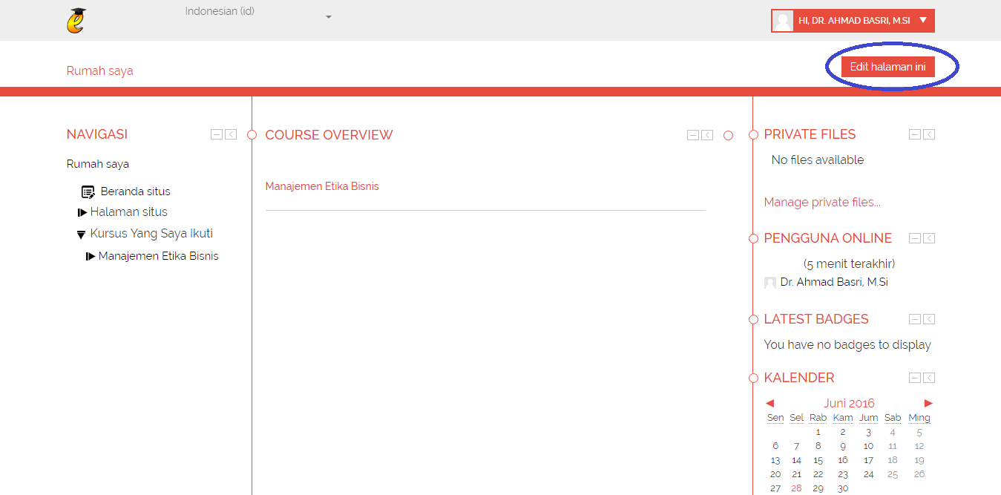

* Setelah menekan tombol edit halaman diatas maka tampilan halaman awal pada dosen akan tampak seperti dibawah:

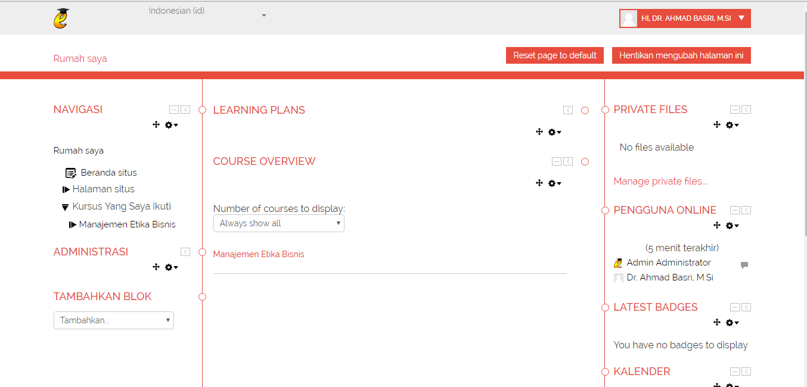

* Kemudian silahkan klik nama matakuliah yang ada di sebelah kiri dengan urutan menu, Rumah Saya => Kursus yang diikuti => nama matakuliah yang diajarkan maka akan tampil halaman seperti dibawah ini:

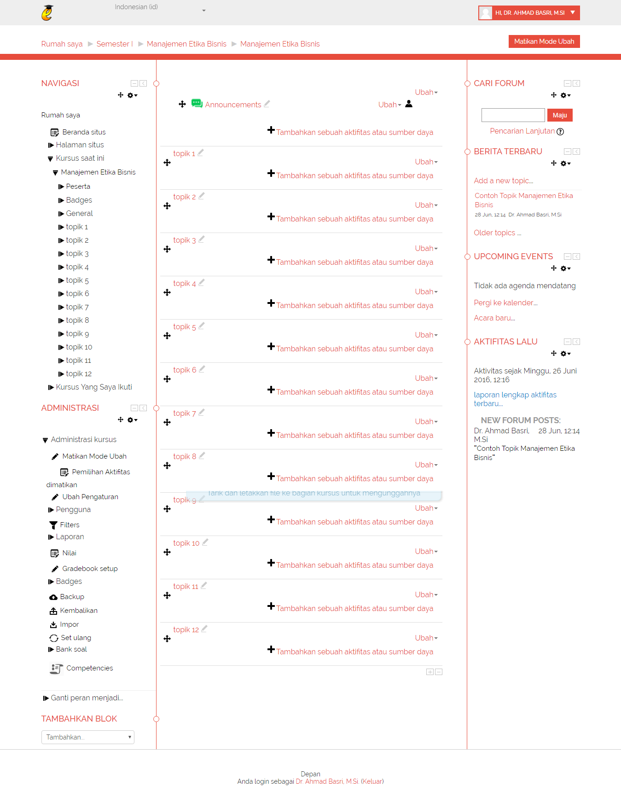

* Announcement adalah tempat dosen untuk mengupload atau menambahkan penjelasan singkat tentang matakuliah yang akan diajarkan selama satu semester, agar mahasiswa memperoleh gambaran tetnang matakuliah tersebut. Sedangkan topik-topik yang tertera di bawah announcements merupakan tempat dimana dosen dapat mengupload modul, menambahkan kuis, tugas ataupu UAS. Judul-judul Topik tersebut dapat diganti namanya sesuai dengan keinginan dosen. Misal, jika kita ingin mengganti judul topik menjadi pertemuan. Silahkan klik link “ubah” => “edit topik” yang ada di sebelah kanan masing masing topik. Seperti gambar dibawah:

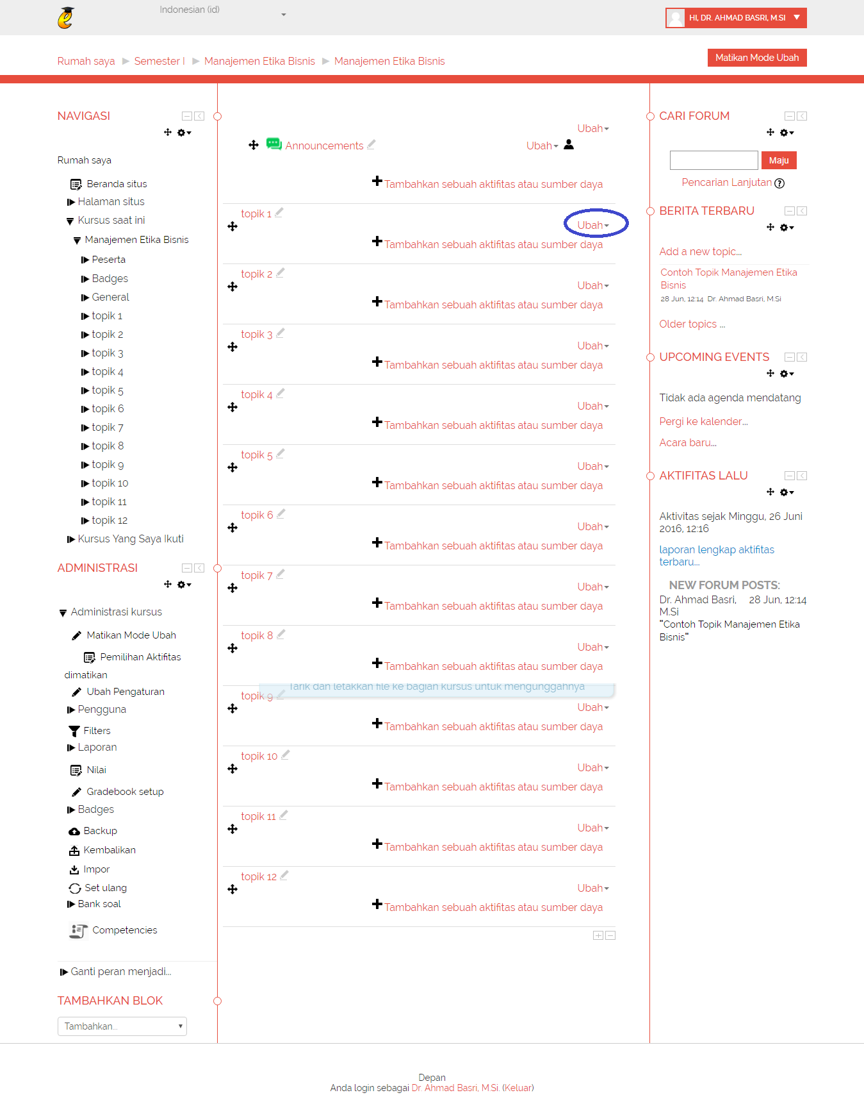

* Setelah diklik akan muncul tampilan seperti dibawah ini:

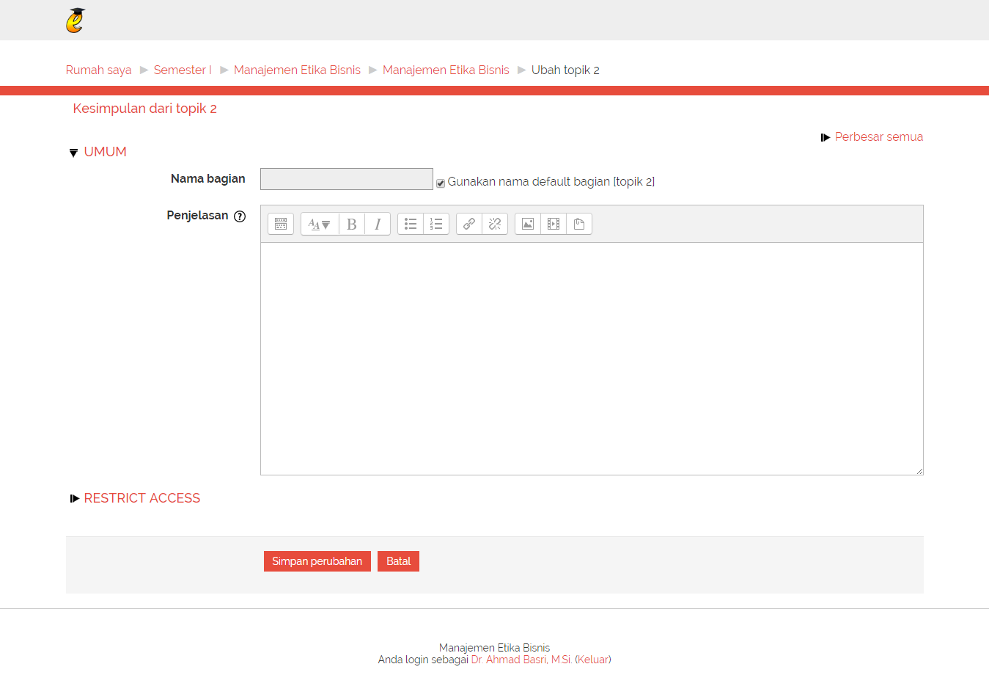

* Untuk mengubah nama bagian terlebih dahulu di uncentang field sebelah kiri “gunakan nama default bagian” kemudian isikan field sesuai dengan topik yang diinginkan. Abaikan restrict access kemudian klik tombol simpan perubahan

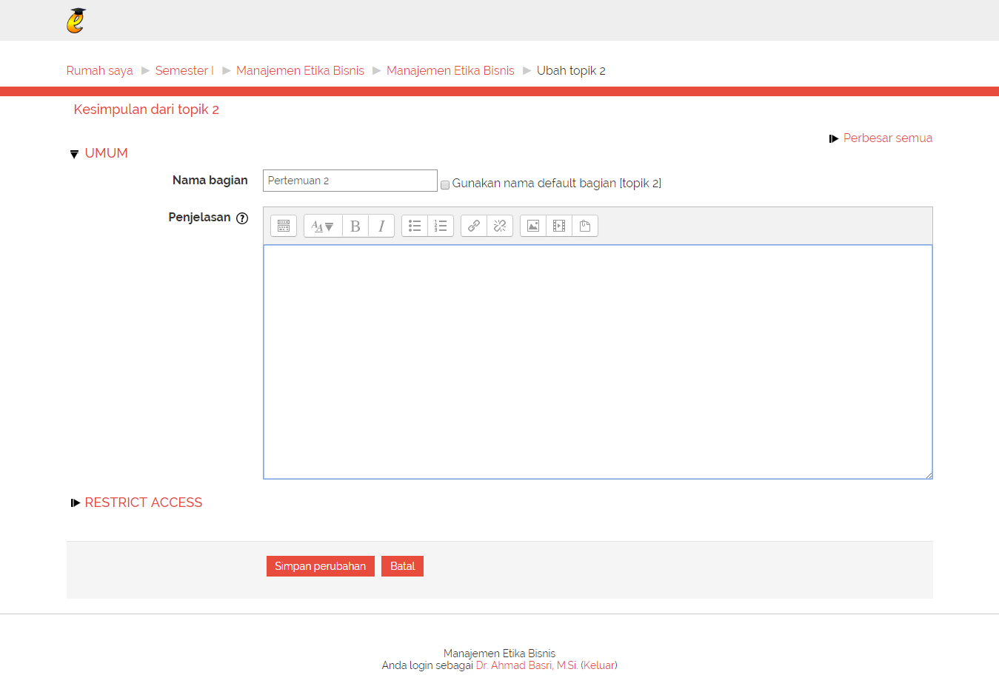

* Langkah selanjutnya, kita akan memasukkan modul matakuliah dengan cara menekan tombol “Tambahkan sebuah aktifitas atau sumber daya” yang ada di sebelah kiri topik seberti gambar dibawah:

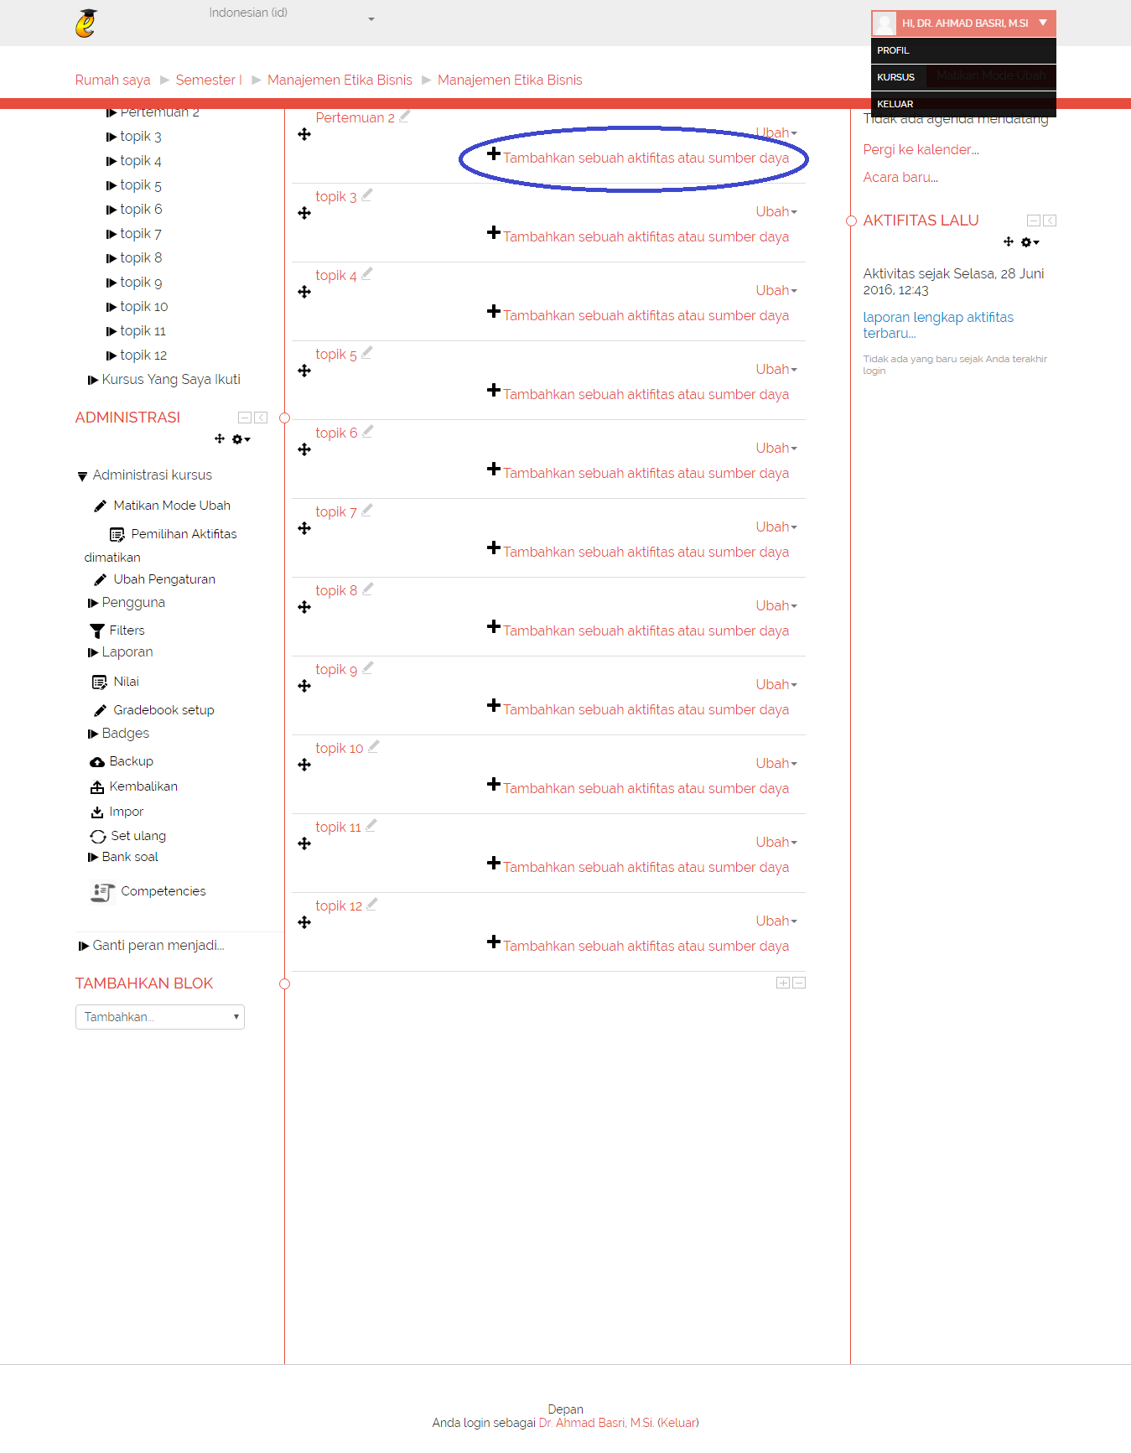

* Selanjutnya akan muncul pilihan aktifitas yang akan ditambahkan. Silahkan pilih File di sebelah kiri tampilan yang muncul dengan cara scroll / geser kebawah. Seperti tampilan berikut:

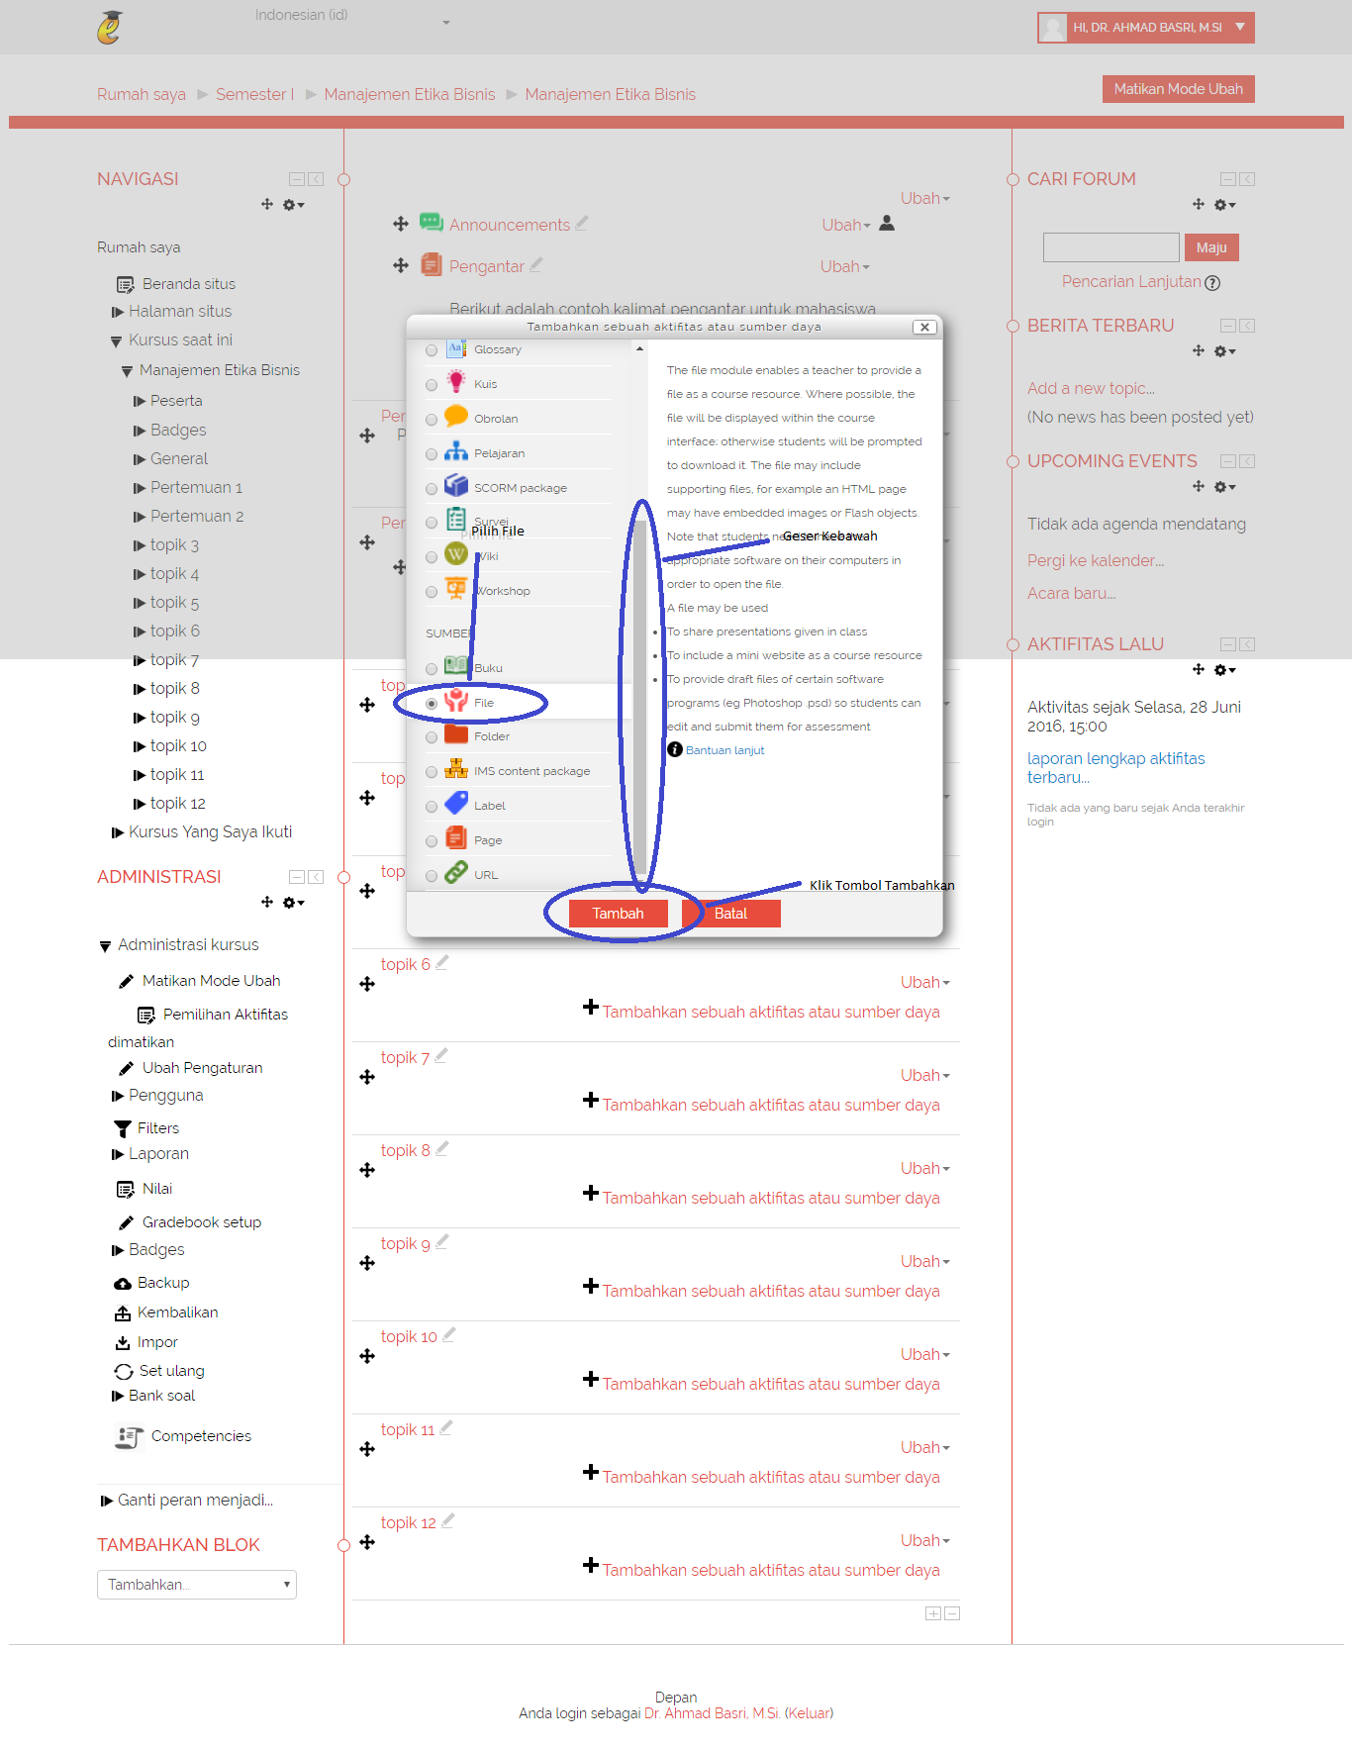

* Kemudian akan mucul halaman dibawah ini:

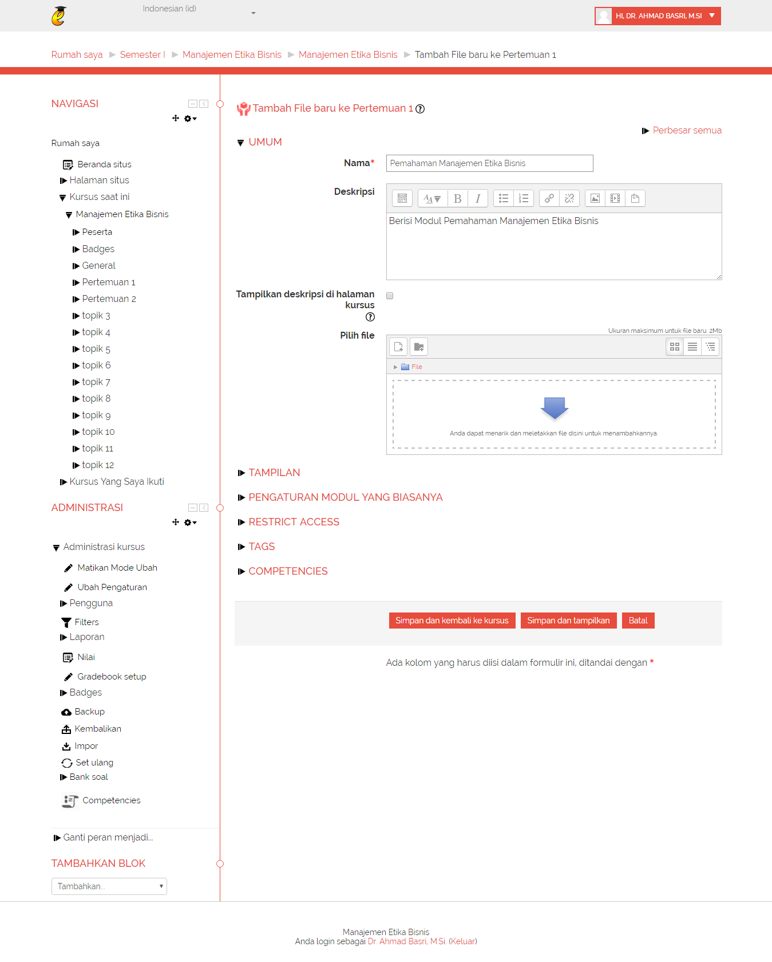

* Selanjutnya isi Nama sesuai dengan nama Modul atau Judul Modul yang akan diupload. Lalu isikan deskripsi tentang Modul. Jika anda ingin menampilkan deskripsi modul kepada mahasiswa, silahkan centang / contreng “tampilan deskripsi dihalaman kursus”. Setelah itu, pilih file dengan mengklik di area tanda panah biru yang ada. Seperti tampilan dibawah ini:

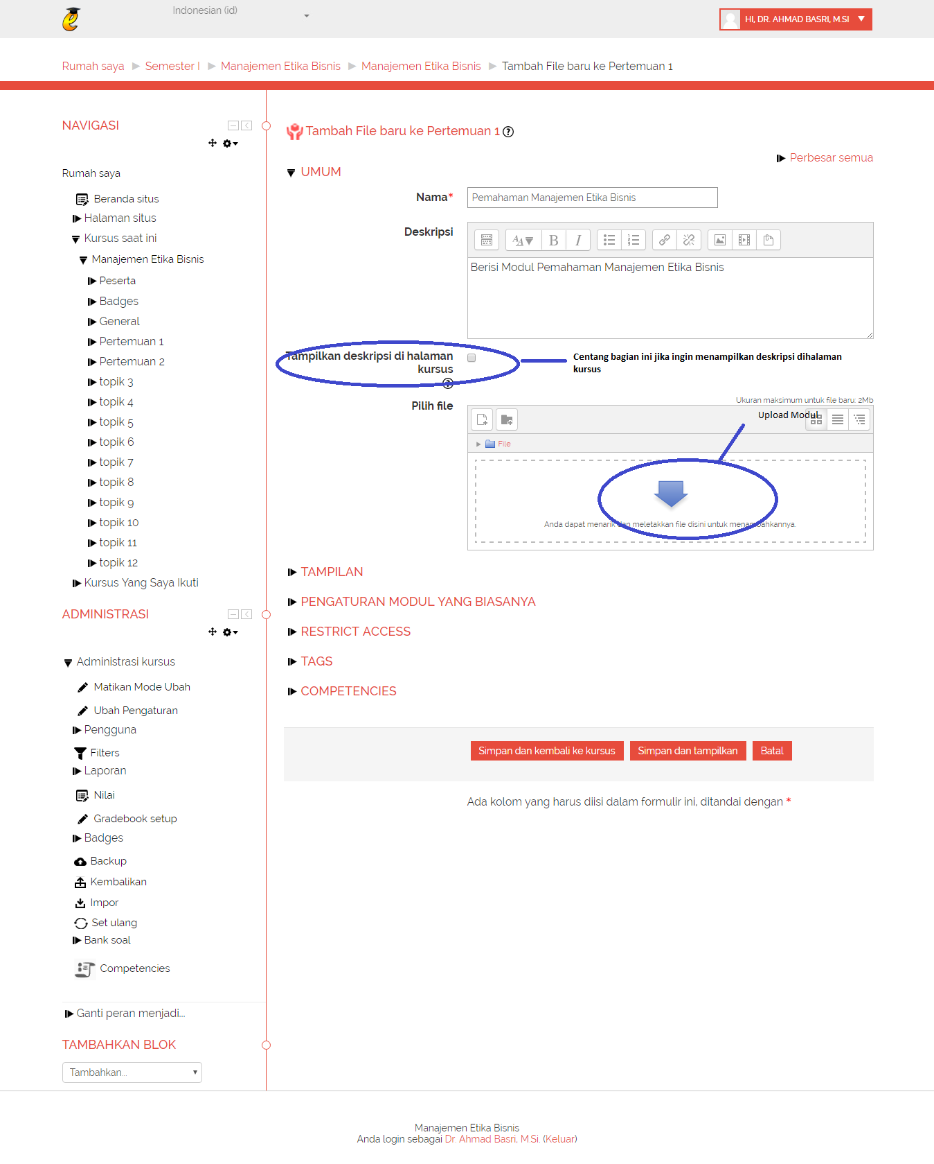

* Akan tampil halaman seperti berikut:

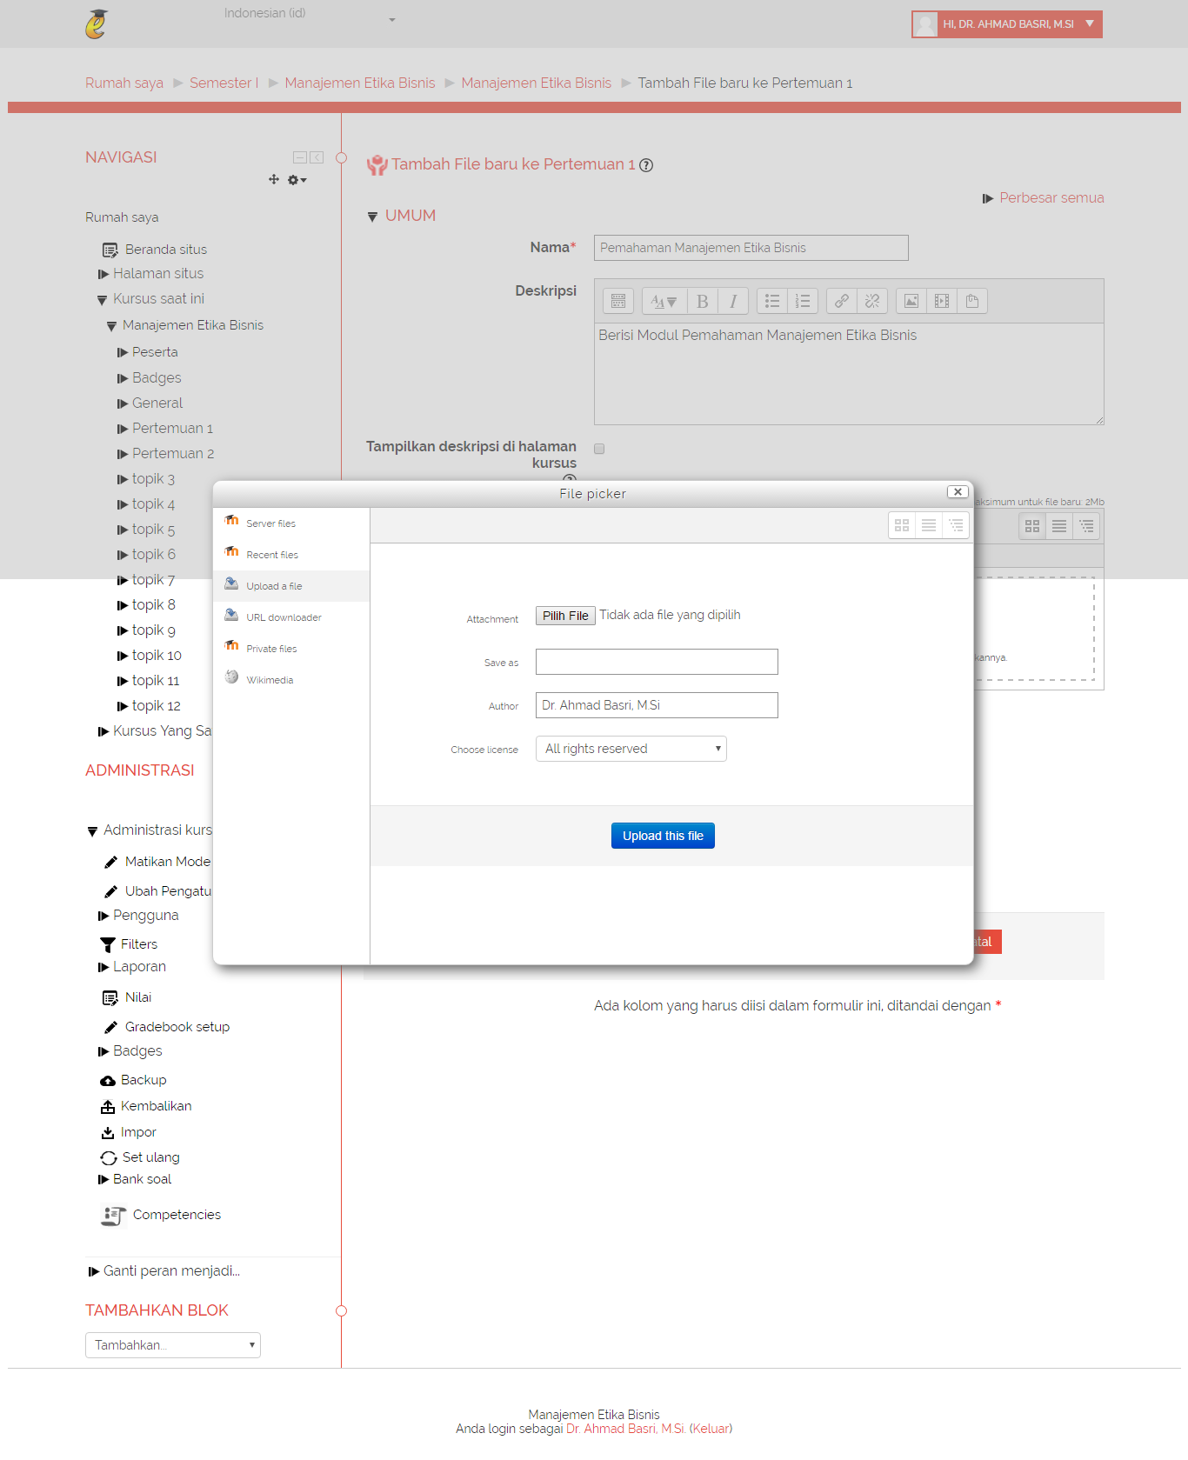

* Pilih File yang akan di upload dengan format PDF dan WORD. Serta isikan field save as. Gunanya adalah untuk memberikan nama pada file yang diupload. Setelah file modul dipilih. Silahkan klik tombol “upload this file” dan tunggu sampai proses upload file selesai. Jika nanti file sudah terupload ke server, maka tampilannya kurang lebih seperti dibawah:

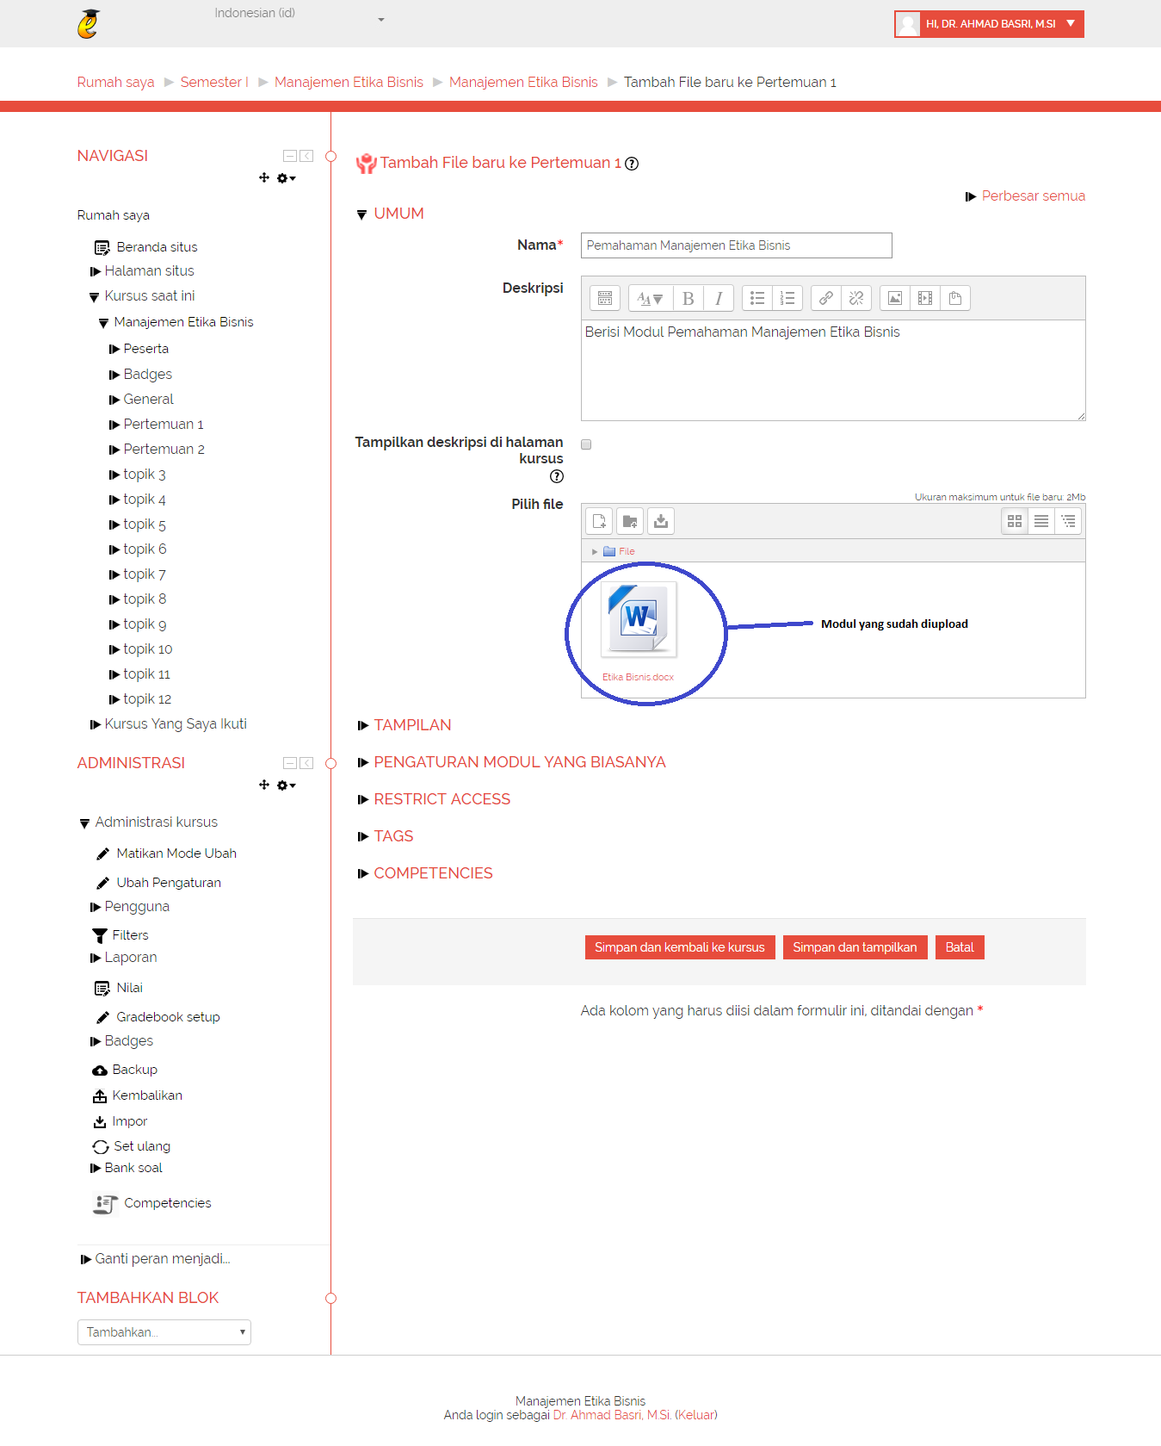

* Sebagai pilihan dan tidak wajib. Jika anda ingin menampilkan ukuran file, tanggal upload file dan type file di halaman kursus. Anda dapat mengklik “tampilan” yang ada dibawah pilih file. Kemudian centang semua pilihan yang ada. Kurang lebih seperti dibawah:

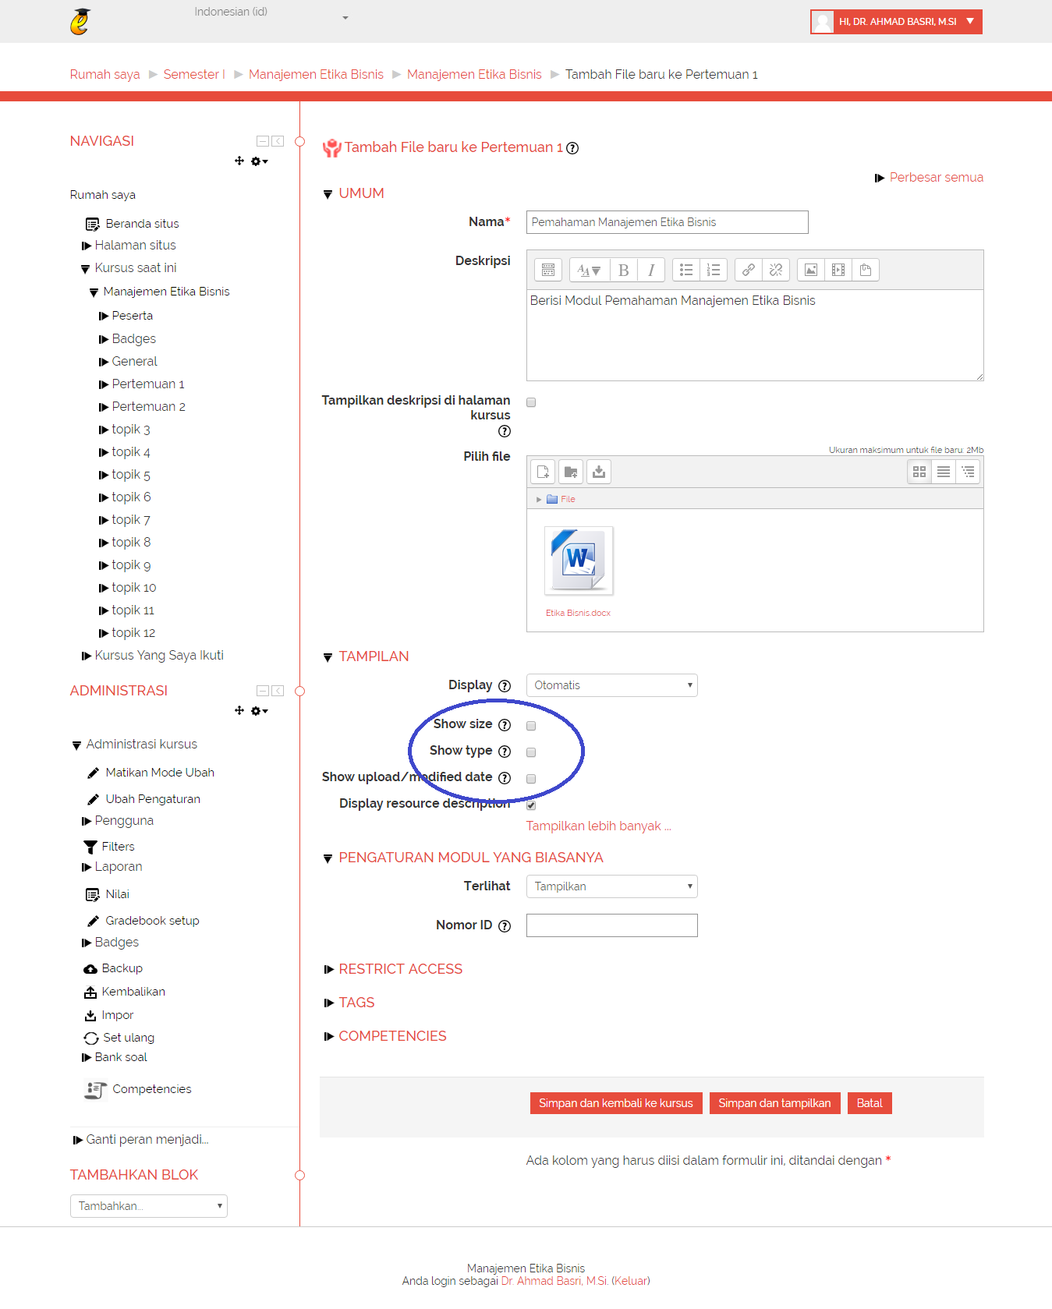

* Kemudian klik tombol simpan dan kembali ke kursus. Jika anda ingin melihat tampilan modul terlebih dahulu sebelum kembali ke kursus, silahkan klik tombol simpan dan tampilkan.
* Jika yang anda pilih adalah simpan dan kembali ke kursus. Maka anda akan disuguhkan tampilan seperti dibawah:

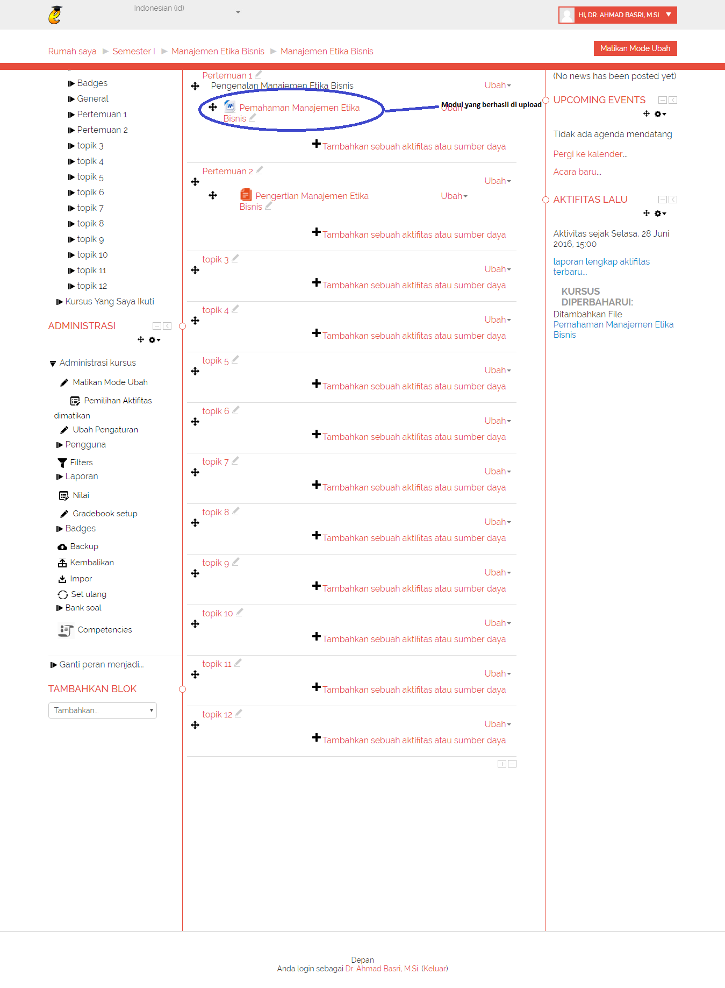

* Demikian tutorial cara mengupload modul mata kuliah dari akun / halaman Dosen.Pada tutorial selanjutnya kita akan membahas cara menambahkan kuis dan UTS. Jika ada masalah saat praktek nanti, silahkan didiskusikan di WA E-Learning@Pasca STIE. Dengan Senang hati kami akan menanggapi. Terimakasih atas perhatiannya. ☺